DB-DRX导热系数仪（平板热流计法）
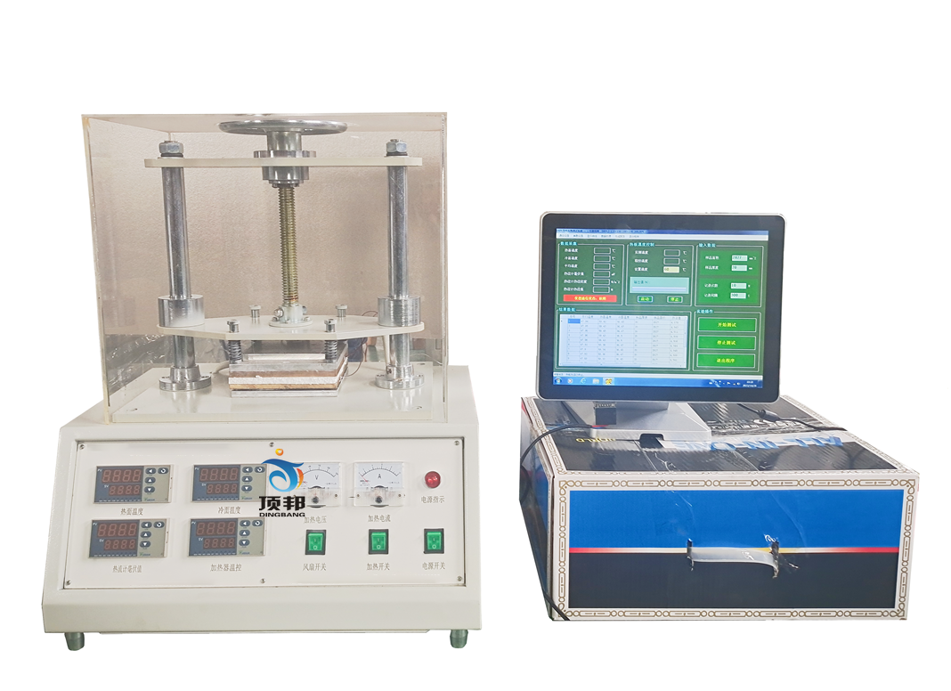
(参考图)
- 概述
该仪器采用国际上流行的热流计检测导热系数和热阻方法，配计算机实现全自动检测，生成实验报告。仪器采用在试样一面加入稳定的热面温度，热量通过试样传递到冷面（室温），测量传递的热流来计算导热系数和热阻。
此测试方法简便，快捷，重复性好。非常适用于型材等金属材料传热方面的研究和开发。也可用于塑料、橡胶、石墨、保温材料等测试，加围框可测试粉状、胶状、颗粒状材料，广泛应用在大专院校、科研院所、质检、厂矿。
本仪器参考标准：GB/T10295-2008 （绝热材料稳态热阻及有关特性的测定 热流计法）及ASTM C518-04用热流计法测定稳态热通量和热传递特性的试验方法。
二、主要技术参数
1、导热系数范围：板状样0.015-5W/mk，精确度优于5％，圆柱状样3-400W/mk，精确度优于5％。
2、热面温度：室温-99.99℃，采用高数度数显表测温，0.2级精度，分辩率0.01℃。
3、冷面温度：室温，采用高数度数显表测温，0.2级精度，分辩率0.01℃。
4、热面温控：室温-99.99℃，采用高数度程控数显表测温，0.2级精度，分辩率0.01℃，平板加热器，双向可控硅控制。
5、冷面采用强制风冷。
6、采用计算机自动测试。
7、采用WPY热流计，热流参数23.26w/m2*mV。
8、采用有机玻璃防风罩，可直接观察实验过程。
9、冷热板传热面积：150×150（mm）。
10、冷热板可调节间距：0-160(mm)。
11、电压：220V，50Hz.
仪器配置：含主机壹台，软件壹套，有机玻璃防风罩壹台，台式电脑壹台（可需方自备）。

